VENDIM

Nr.1011, datë 10.12.2010

PËR MIRATIMIN E FORMATIT TIP TË AKTIT TË BASHKËPRONËSISË

Në mbështetje të nenit 100 të Kushtetutës dhe të neneve 7, pika 2 e 46, pika 1 të ligjit nr.10 112, datë 9.4.2009 “Për administrimin e bashkëpronësisë në ndërtesat e banimit”, me propozimin e Ministrit të Punëve Publike dhe Transportit, Këshilli i Ministrave

VENDOSI:

1. Miratimin e formatit tip të aktit të bashkëpronësisë, sipas aneksit A, bashkëlidhur këtij vendimi, i cili përbëhet nga tre fletë. Shpjegimet analitike për çdo fletë vendosen pas fletëve përkatëse të aneksit A.
2. Dokumentacioni, që i bashkëlidhet aktit të bashkëpronësisë për t’u regjistruar në Zyrën e Regjistrimit të Pasurive të Paluajtshme, përmban:
a) Dokumentacionin e nevojshëm për regjistrimin e pronës, ku përfshihen:
i) leja për sheshin e ndërtimit;
ii) leja e ndërtimit;
iii) procesverbali i kolaudimit të objektit;
iv) leja e shfrytëzimit ose e banimit të objektit;
v) plani i vendosjes së objektit;
vi) dokumente të tjera që përcaktojnë dhe individualizojnë objektin e ndërtuar;
vii) çdo dokument tjetër, i kërkuar nga ZRPP-ja, në bazë të ligjit për regjistrimin e pasurive të paluajtshme;
b) Rregulloren për krijimin dhe funksionimin e asamblesë së bashkëpronarëve dhe për administrimin e bashkëpronësisë së objektit në fjalë.
3. Për objektet e regjistruara në Zyrën e Regjistrimit të Pasurive të Paluajtshme përpara hyrjes në fuqi të këtij vendimi, dokumentacioni përmban vetëm dokumentet e përcaktuara në shkronjën “b”, të pikës 2, të këtij vendimi.
4. Akti i bashkëpronësisë ndryshon sa herë bëhen ndryshime ligjore në pronën e përbashkët ose në pronën individuale, e cila mund të ketë ndikim në shpërndarjen e kuotave të bashkëpronësisë dhe/ose në të drejtat e përdorimit. Raste të tilla janë, por pa u kufizuar:
a) shtesa kati ose shtesa anësore;
b) prishja e pjesshme e godinës;
c) bashkimi i dy njësive individuale ose ndarje e një njësie;
ç) vendosja e pajisjeve të ndryshme, si kaldaja, depo uji dhe e pajisjeve të ngjashme.
5. Në rastet kur ndryshimet në pjesët e përbashkëta a individuale (shtesa ose pakësime të sipërfaqeve) sjellin ndryshim të kuotave të pjesëmarrjes në bashkëpronësi, siç janë rastet e përmendura në shkronjat “a” dhe “b”, të pikës 4, të këtij vendimi, në aktin e bashkëpronësisë pasqyrohen:
a) ndryshimi fizik i ndodhur, nëpërmjet planimetrive përkatëse;
b) kuotat e reja të pjesëmarrjes në bashkëpronësi për çdo bashkëpronar.
6. Në rastet kur ndryshimet në pjesët e përbashkëta a individuale sjellin vetëm ndryshim të të drejtave të përdorimit, së bashku me detyrimet për mirëmbajtje, siç janë rastet e përmendura në shkronjat “c” dhe “ç”, të pikës 4, të këtij vendimi, në aktin e bashkëpronësisë reflektohet vetëm ndryshimi fizik në planimetrinë e katit, ku ka ndodhur ndryshimi.
7. Aktit të bashkëpronësisë i bashkëlidhet një kopje e rregullores, që përcakton procedurat e formimit e të funksionimit të asamblesë së pronarëve të njësive, e cila hartohet bazuar në rregulloren tip të administrimit të bashkëpronësisë, të miratuar me vendim të Këshillit të Ministrave.
8. Për objektet, që regjistrohen për herë të parë, akti i bashkëpronësisë hartohet nga krijuesi i pronës dhe është pjesë përbërëse e dokumentacionit për regjistrimin e pronës.
9. Për objektet e banimit, të regjistruara në ZRPP, akti i bashkëpronësisë hartohet nga asambleja, sipas pikës 3, të nenit 8 të ligjit nr.10 112, datë 9.4.2009 “Për administrimin e bashkëpronësisë në ndërtesat e banimit” dhe regjistrohet brenda një viti nga hyrja në fuqi e këtij vendimi.
10. Ngarkohen Ministria e Punëve Publike dhe Transportit, Zyra e Regjistrimit të Pasurive të Paluajtshme, krijuesi i ndërtesës së banimit në bashkëpronësi, si dhe asambleja e bashkëpronarëve për zbatimin e këtij vendimi.
Ky vendim hyn në fuqi pas botimit në Fletoren Zyrtare.

KRYEMINISTRI
Sali Berisha

SHPJEGIMI ANALITIK I FLETËS NR.1
1. Në pjesën e majtë përmban të dhënat si më poshtë:
a) Planimetrinë e parcelës ndërtimore, pozicionin e objektit ndërtimor, vend-parkime të hapura, si dhe çdo pajisje a objekt tjetër të instaluar në të, sipas lejes së dhënë nga njësia vendore përkatëse;
b) Zonën kadastrale dhe numrin e pasurisë truall, sipas dokumentit të pronësisë;
c) Një prerje vertikale e objektit, ku në formë skematike sqarohet ndarja e pronës individuale me ate të përbashkët
2. Pjesa e djathtë e fletës nr.1, përmban rubrikat si më poshtë:
a) Rubrika A titulli i fletës “elementet e bashkëpronësisë”
b) në rubrikën B, jepen:
i) Të dhëna metrike mbi sipërfaqen e pronësisë së parcelës ndërtimore;
ii) Sipërfaqja e zënë nga ndërtimi;
iii) Të dhëna për identifikimin e personit që ka hartuar planin e rilevimit dhe numrin e licencës;
c) Në rubrikën C paraqiten të dhënat topografike:
i) Zona kadastrale;
ii) Indeksi i hartës;
iii) Numri i pasurisë;
iv) Adresa e pasurisë;
v) Të dhëna për identifikimin e krijuesit të pronës;
d) Në rubrikën Ç jepet lista e hollësishme e të gjitha elementeve të bashkëpronësisë;
e) Rubrika D jep shpjegimin e shenjave të përdorura (legjendën);
f) Në rubrikën E shënohet data e dorëzimit të aktit të bashkëpronësisë dhe numri i fletës.

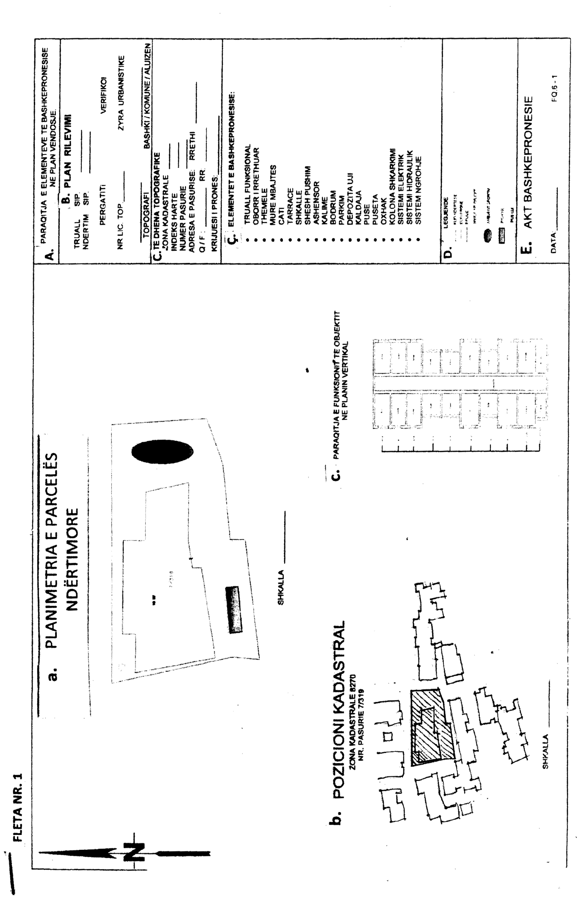
SHPJEGIMI ANALITIK I FLETËS NR.2
1. Fleta nr.2 është tip dhe përgatet veçmas për çdo kat. Në pjesën e majtë përmban të dhënat si më poshtë:
a) Planimetria e katit me të dhëna të mjaftueshme për identifikimin e pronës së përbashkët nga ato individuale si vend parkime, ose bokse parkimi, depo, magazina, njësi shërbimesh, njësi banimi, et
b) Planin e një njësie individuale, në një shkallë më të madhe, ku sqarohen mënyra se si dhe ku ndahet prona individuale me atë të përbashkët, e cila sqarohet në legjendën që ndodhet në rubrikën Ç të kësaj flete;
2. Pjesa e djathtë e fletës nr.2 përmban rubrikat si më poshtë:
a) Rubrika A - Titulli i fletës “Paraqitja grafike e elementeve të bashkëpronësisë të katit (n)”, ku “n” merr vlera nga 0 deri në numrin që i korrespondon numrit të kateve të shfrytëzueshme nëntokë dhe atyre mbi tokë, duke i dhënë vlera negative [p.sh.(-1)] kateve nëntokë, vlerën “0” katit përdhe dhe vlera pozitive duke filluar nga (1);
b) Rubrika B jep të dhënat për identifikimin e personit që ka llogaritur kuotat e pjesëmarrjes në bashkëpronësi, numrin e licencës përkatëse, datën dhe vendin për firmën e personit që e ka hartuar;
c) Rubrika C - Tabela e pjesëmarrjes në bashkëpronësi për çdo njësi prone individuale që ndodhet në secilin kat;
d) Rubrika Ç jep shpjegime mbi shenjat e përdorura në planimetri (legjenda);
e) Në rubrikën D shënohet data e dorëzimit të aktit të bashkëpronësisë dhe numrit, i fletës.

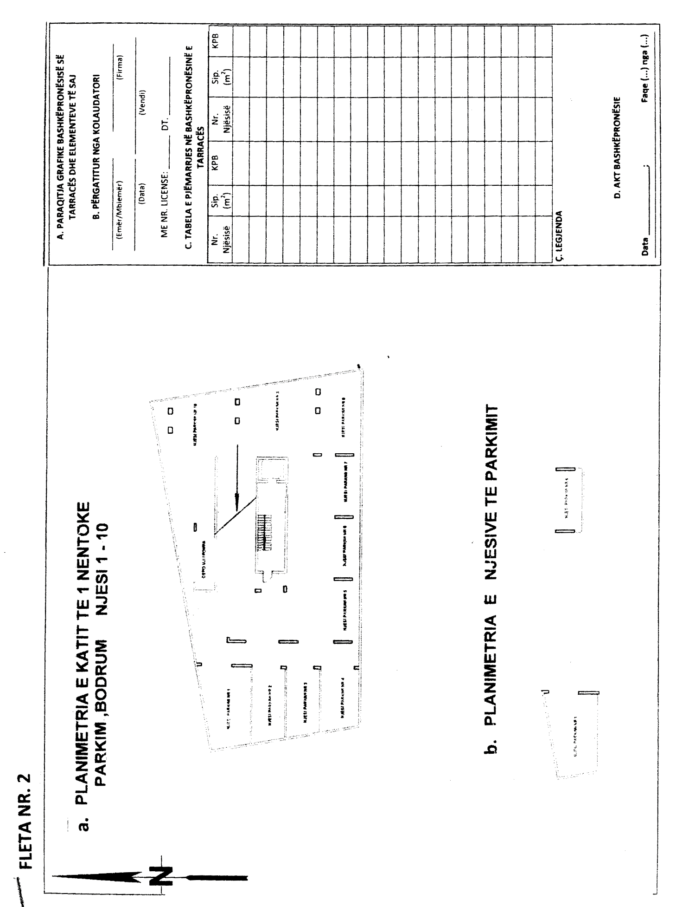
SHPJEGIMI ANALITIK I FLETËS NR.3

1. Fleta nr.3 hartohet për paraqitjen e bashkëpronësisë së tarracës që mbulon katin e fundit të objektit, kur në kontratën e shitjes nuk është parashikuar ndryshe. Pjesa e majtë e fletës përmban sipërfaqen e tarracës, daljet, oxhakët individualë të ajrimit, si dhe çdo element tjetër të vendosur dhe që mund të mos përbëjnë pasuri të patundshme si antena, depo uji e të ngjashme si këto.
2. Pjesa e djathë e fletës nr.3 përmban rubrikat si më poshtë:
a) Rubrika A - Titulli i fletës: “Paraqitja e bashkëpronësisë së tarracës dhe të elementeve të saj”;
b) Rubrika B jep të dhënat për identifikimin e personit që ka përgatitur aktin e bashkëpronësisë dhe llogaritur kuotat e pjesëmarrjes në bashkëpronësi, numri e licencës përkatëse, datën dhe vendin për firmën e personit që e ka hartuar;
c) Rubrika C – Tabela e pjesëmarrjes në bashkëpronësi për çdo njësi prone individuale të objektit;
d) Rubrika Ç jep shpjegime mbi shenjat e përdorura në planimetri (legjenda);
e) Në rubrikën D shënohet data e dorëzimit të aktit të bashkëpronësisë dhe numri i fletës.

